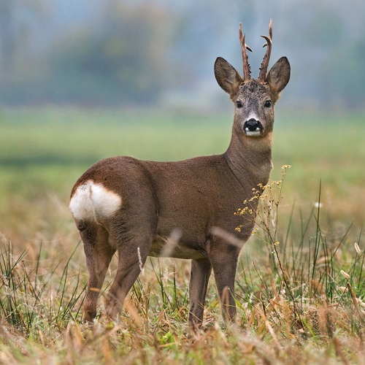
Открытие охоты на косулю
Согласно Правилам охоты, с 15 мая по 30 сентября в Беларуси разрешена охота на взрослых самцов косули, а также на селекционных животных данного вида любого пола и возраста.
Охота на косулю разрешается круглосуточно и может осуществляться из засады или с подхода. В качестве орудий охоты допускается использование нарезного (с дульной энергией пули свыше 1500 джоулей), гладкоствольного (с использованием патронов, снаряженных пулей или картечью) и метательного (охотничьи луки и арбалеты) охотничьего оружия.
Для поиска добытых или раненых животных разрешено применять охотничьих собак – легавых, спаниелей, ретриверов, терьеров и такс, а также собак других пород, имеющих полевой диплом по кровяному следу.
Разрешения на добычу косули реализуются охотникам пользователями охотничьих угодий в соответствии с утвержденными планами изъятия охотничьих животных нормируемых видов.
Необходимо отметить, что рога самцов косули к середине мая полностью очищаются от кожи и являются желанным трофеем для большинства охотников. Численность популяции косули в Республике Беларусь ежегодно увеличивается. В охотничьих угодьях в настоящее время обитает более 135 тыс. косуль. В 2023 году охотниками добыто около 30 тыс. особей косули. При этом, два десятилетия назад численность ее популяции составляла всего 55 тыс. особей., а добыча – 3 тыс. особей в год.
Напоминаем, что незаконная добыча косули влечет уголовную ответственность в соответствии с частью 2 статьи 282 Уголовного кодекса Республики Беларусь и предусматривает лишение права на охоту со штрафом, ограничение свободы на срок до двух лет или лишение свободы на срок до трех лет. Кроме того, лицо, совершившее данное преступление, обязано возместить причиненный окружающей среде вред в размере 120 базовых величин за каждую незаконно добытую особь косули.
Следует помнить о необходимости соблюдать Правила охоты и уважать природу, чтобы сохранить баланс и обеспечить рациональное (устойчивое) использование охотничьих ресурсов.
За дополнительной информацией по вопросам охраны животного и растительного мира, или о фактах браконьерства Вы можете обращаться по адресу: г. Петриков, ул. Гагарина, 9, тел. 8-02350-5-59-49.

